# Экспериментальная деятельность детей «Извержение вулкана»

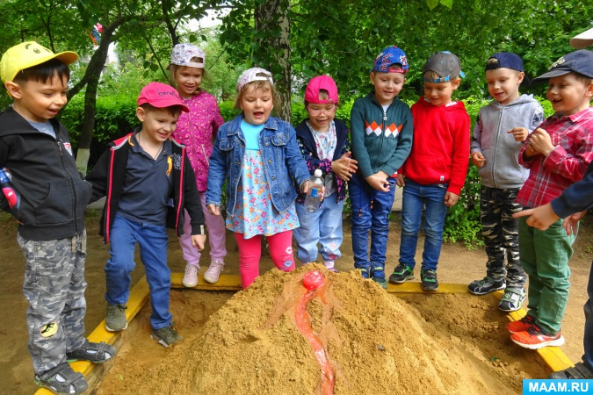

**Цели:**

- создавать условия для экспериментальной деятельности;

- вовлекать детей в исследовательскую деятельность, поощрять стремление детей принимать самое активное и непосредственное участие в экспериментальной деятельности;

- поощрять проявление познавательной активности, интереса к познавательному экспериментированию;

- закреплять знания детей о Правилах безопасного поведения во время проведения опытов.

**Материал для проведения эксперимента:**

- тёплая вода;

- питьевая сода;

- уксус столовый;

- пищевой краситель;

- небольшая пластиковая бутылочка;

- песок в песочнице.

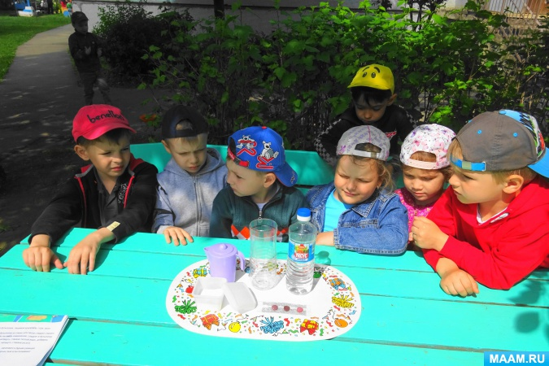

**Описание эксперимента.**

Ребята принимали самое активное участие в проведении опыта – эксперимента. Соблюдая все Правила безопасного поведения во время экспериментальной деятельности, старались контролировать свои действия и выполнять задания очень аккуратно.

1. Ребята старательно собирают горкой песок в песочнице – строят «вулкан с кратером».

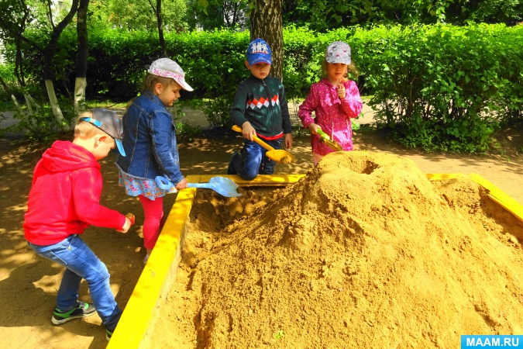

2. Насыпают в пластиковую бутылочку питьевую соду.

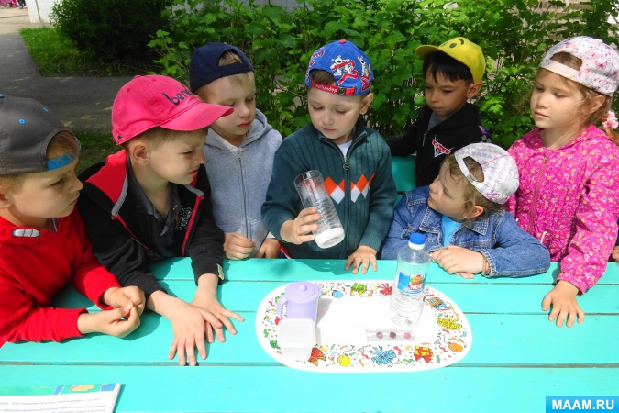

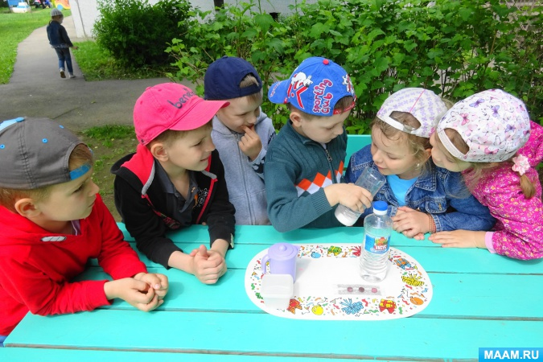

3. Опускают с бутылочку с содой пищевой краситель в таблетках.

4. Очень аккуратно наливают в бутылочку с содой тёплую воду. С интересом наблюдают за тем, как таблетки пищевого красителя растворяются в тёплой воде, и вода окрашивается в ярко красный цвет.

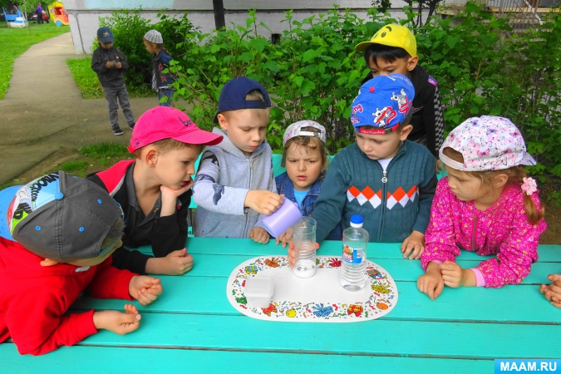

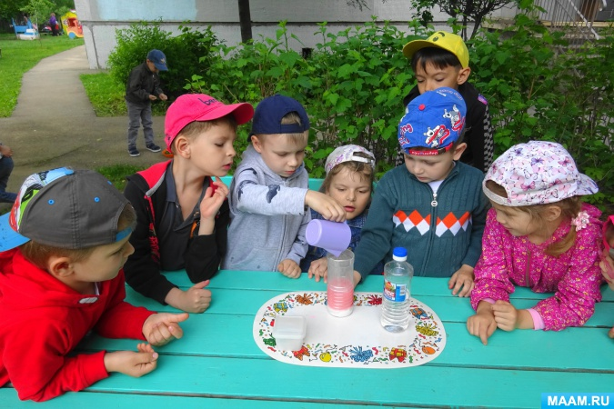

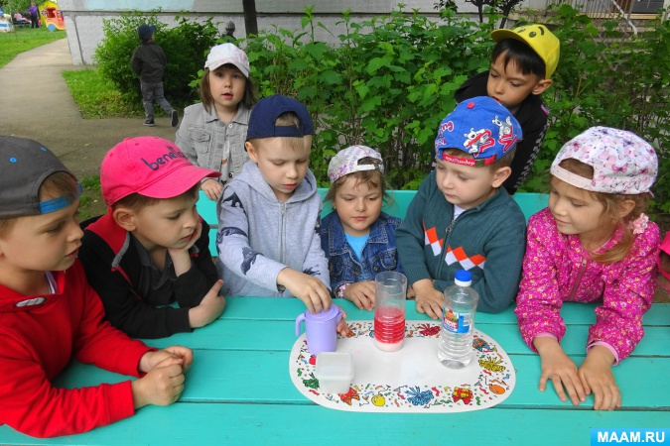

5. Осторожно опускают бутылочку с окрашенной водой в «кратер вулкана».

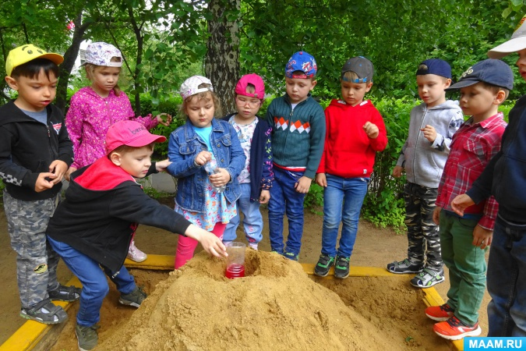

6. Очень осторожно наливают в бутылочку с окрашенной водой и содой столовый уксус.С восторгом наблюдают за «извержением лавы из вулкана»!

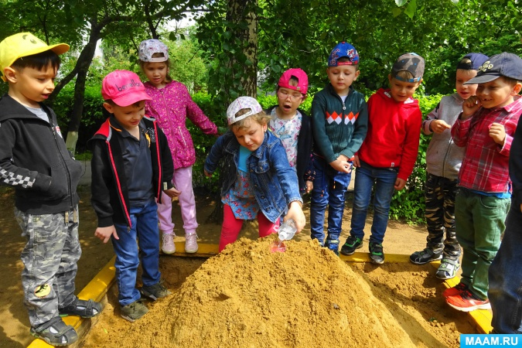

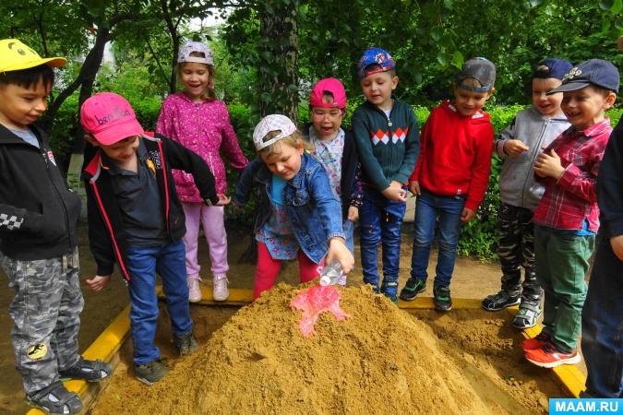

**Объяснение.**

При взаимодействии соды и столового уксуса происходит реакция с выделением воды, соли и углекислого газа. Во время этой бурной реакции пузырьки газа выталкивают содержимое бутылки наружу.